ОТКРЫТОЕ ЗАНЯТИЕ «МИР МУЗЫКИ ВОЕННЫХ ЛЕТ»
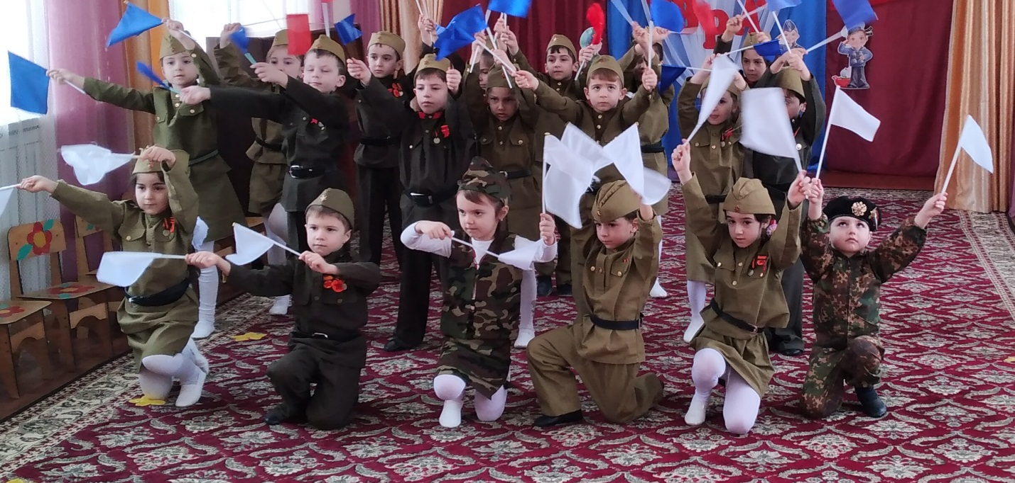
Цель занятия: создать условия для нравственно-патриотического воспитания детей музыкальными средствами.
Задачи
Образовательные:
⦁ Познакомить детей с песнями военных лет
⦁ Формировать творческую активность детей с помощью игры на музыкальных инструментах, с помощью танцевальных движений
⦁ Развивать чувство ритма
⦁ Расширить представления детей о Великой Отечественной войне;
⦁ Закрепить знания о праздновании Дня Победы, о том, кто такие ветераны;
⦁ Формировать умение анализировать музыкальные произведения и самостоятельно высказываться о характере музыки;
⦁ Способствовать обогащению эмоциональной сферы ребёнка;
⦁ Активизировать словарь детей
Развивающие:
⦁ Обогатить знания детей о Великой Отечественной войне, о музыке, которая
вела людей за собой и вдохновляла их на подвиги
⦁ Развивать у обучающихся творческие способности, коммуникативные навыки, умение работать в группе
⦁ умение менять движения в соответствии с характером музыки;
⦁ способность понимать переданное в музыкальном произведении настроение;
⦁ формирование культуры слушателя, расширение музыкального кругозора и фантазии;
Воспитательные:
⦁ Пробуждать патриотические чувства, любовь к Родине, уважение к героям Великой Отечественной войны;
⦁ Активизировать интерес к истории Отечества;
⦁ Способствовать обогащению эмоциональной сферы ребёнка.
Методы и приемы: Беседа, рассказ, иллюстрации, технология эдьютеймент.
Демонстрационный материал:
ИКТ-презентация, салют, картина Кремля, георгиевские ленты, шумовые инструменты, военная форма, муляж костра.
Интеграция образовательных областей:
⦁ художественно-эстетическое развитие;
⦁ познавательное развитие;
⦁ социально-коммуникативное развитие.
Ход занятия
-Здравствуйте ребята! Мы пожелали друг другу здоровья.
Дети: «Здравствуйте».
А скажите мне, сказки вы любите?
- А рассказывать вы их умеете?
- И мы сейчас расскажем сказку. Раз мы на музыкальном занятии, то сказка будет не простая, а какая? Музыкальная!
- Смотрите, вот тут стоит коробочка, давайте заглянем в неё.
- Что же это?
- Это предметы, которые издают различные звуки. Возьмите их в руки (выбирают сами) и послушайте, как они звучат (шумят инструментами).
- Как у вас получается громко, шумно, некрасиво. Давайте шуметь организованно. Шум нам пригодится для сказки - шумелки.
Для звуков мира:
Маракасы, свистулька, металлофон.
Для звуков войны:
Трещотка, барабан, колотушка.
Приглашаю вас в сказочный мир звуков.
В некотором царстве, в некотором государстве жили-были люди, поживали, добра наживали.
В полях шумели колосья - высокие. (Маракасы)
Текли реки - полноводные, (Металлофон)
Птицы пели в небе высоком. (Свистулька)
Люди были счастливые, трудолюбивые, дружные.
(Все вместе звуки мира).
Не понравилось это Злодею германскому, Гитлером звали проклятого. И задумал он, завистник, истребить весь народ. Непокорных - убить, остальных - своими рабами сделать. Летом жарким, утром ранним по земле, по воде и по воздуху погнал он свои полчища поганые на землю, на Землю Советскую.
Самолеты вражьи бомбы с неба бросали (Трещетка)
танки германские землю топтали. (Барабан)
Застонала от горя земля Русская. (Колотушка)
Горели поля хлебородные, погибали люди невинные. Война началась. (Все вместе звуки войны).
А жил в той стране один Добрый Молодец. Как узнал он про войну, вскочил на коня верного и стал гнать со своими товарищами силу темную с земли родной.
Четыре долгих года в сражениях был. (Вместе звуки войны).
Одолел-таки он с товарищами Гитлера, Злодея фашистского. Задрожал проклятый - капут ему пришёл и всему войску его поганому.
Вернулся Добрый Молодец с Великой Победой и подарил её всем нам! (Все вместе мирные инструменты).
Вот и сказке – конец. А кто слушал - молодец!
- Вот такая интересная сказка у нас получилась. Кладем инструменты обратно в коробочку.
- В мае все люди нашей огромной Родины готовятся к великому празднику, к какому, кто скажет? (Ко дню Победы в Великой Отечественной войне).
- Сколько лет исполняется Великой Победе? (75 лет).
- Вы когда-нибудь путешествовали во времени?
- Посмотрите, какая у нас машина времени (На экране). Давайте перенесёмся в прошлое, в военное время. Но перед нашим путешествием нам нужно распеться.
До, ре, ми, фа, соль, ля, си (Поют 2-3 раза).
Ты нас в прошлое неси.
- Вот мы и оказались в прошлом. Посмотрите, у меня есть для вас еще одна красивая коробочка, давайте в неё заглянем.
Находят пилотки и гимнастерки, одевают.
- Вы знаете, очень много музыкальных произведений появилось в дни войны.
- Скажите, а кто сочинял музыкальные произведения?
- И все они принадлежат разным жанрам. Какие жанры вы знаете?
Дети: Песня, танец, марш.
- Сейчас прозвучит первое произведение, слушайте внимательно.
Слушание «Прощание славянки»
- Скажите пожалуйста, к какому жанру относится это произведение?
- Какая эта музыка по характеру?
Дети: Тяжелая, торжественная, маршевая.
- Как вы считаете, какое настроение передавала эта песня солдатам? (Мужественное, храброе).
- А какой самый главный атрибут марша?
- Давайте мы будем дружно маршировать под эту музыку. Я буду вашим командиром, буду идти впереди с барабаном. А вы должны маршировать за мной. Носочки тянем, колени поднимаем, руками работаем четко.
Маршируем за мной по залу.
- Как красиво мы с вами промаршировали и сейчас пройдём на стульчики.
- Автор этого марша наш земляк Василий Иванович Агапкин. Когда ему было 7 лет, он остался без родителей и был вынужден вместе с братьями и сестрами просить подаяние. Но однажды он встретил музыканта из духового оркестра и в 10 лет был туда зачислен. Через пять лет Вася Агапкин был признан лучшим солистом корнетистом полка – случай редчайший. В 17 лет он поступил в Тамбовское музыкальное училище. Марш «Прощание славянки» он написал в Тамбове. Здесь же он был впервые публично исполнен.
Осенью 1941 года был парад на Красной площади. И наши полки под марш «Прощание славянки» уходили на фронт. А на параде Победы 1945 году этот марш снова прозвучал на Красной площади, а дирижировал оркестром Василий Иванович.
Именем Василия Агапкина в Тамбове названа улица, открыт памятник В.И. Агапкину. А в Москве есть памятник маршу «Прощание славянки»
- В годы войны солдаты собирались около костра. (Принести костёр).
- Сейчас мы услышим еще одно произведение.
Слушание песни «Эх, дороги…»
- Как же называется этот жанр?
(Песня.)
-А что такое песня?
(Это такое произведение, которое человек может спеть голосом).
- Песня была весёлая или грустная? (Грустная, задушевная).
Четыре года шла война. Это 1418 дней и ночей. 34 тысячи часов и … 27 миллионов погибших людей.
27 миллионов, вы только представьте – если по каждому погибшему объявить минуту молчания, то страна будет молчать…43 года! Прошу всех встать. Положите руку на свое сердце и послушайте, как оно бьется в такт метронома. Объявляю минуту молчания.
Во время войны были написаны разные произведения: и задушевные, и те, которые поднимали солдат на бой. Произведение, которое мы сейчас услышим, знают все люди нашей страны – пожилые и молодые. Это гимн мужеству и стойкости нашего народа.
Песня «Катюша»
- Ребята, а это произведение какого жанра?
- А как вы думаете, могут ли в одном произведении подружиться 2 жанра?
- Вы думаете да? А какие жанры подружились в этом произведении?
- Совершенно верно, это песня и танец.
- А скажите мне пожалуйста, вы играть любите?
- Хотите выступить в роли артистов, которые выступают перед нашими бойцами на привале? (Да)
- Раз у нас в песне «Катюша» подружились и песня, и танец, то сейчас мы под неё и станцуем, а если вы знаете слова, то подпевайте.
«Танец Катюша»
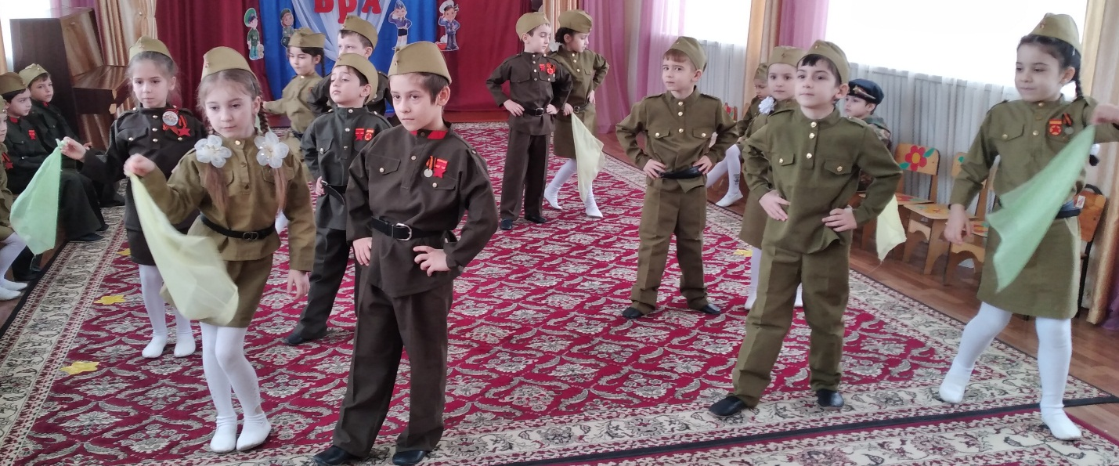
- У вас так здорово получилось! Вы большие молодцы! Но нам пора возвращаться в наше время.
- Давайте оставим военную форму в прошлом. (Сняли форму).
До, ре, ми фа соль, ля, си,
Нас обратно ты неси.
- Вот, мы с вами совершили путешествие в военное время.
- В память о нашей встрече я хочу вручить вам георгиевские ленточки, с которыми вы торжественно пойдете на парад 9 мая, вместе с вашими родителями, бабушками и дедушками. Я попрошу наших почетных гостей помочь мне прикрепить вам ленточки.
- Скажите, ребята, вам понравилось занятие?
- Подойдите пожалуйста ко мне. У меня на столе лежит салют. Если вам понравилось занятие, то возьмите цветной салют и прикрепите его в небо. Если занятие вам не понравилось, возьмите белый салют и тоже прикрепите его в небе над Красной площадью.
- Давайте покажем нашим гостям, какой салют вы выбрали. Возьмите магнитики на столе, и прикрепляйте свои салютики. Посмотрите, как красиво у нас получилось!
- Мне тоже очень понравилось занятие с вами, поэтому я тоже выбрала цветной салют.
- Мне было очень приятно с вами общаться, с такими умными, талантливыми и музыкальными ребятами. Но наше увлекательное путешествие подошло к концу, и нам пора прощаться. До свидания, ребята.

